系 列 书 推 荐
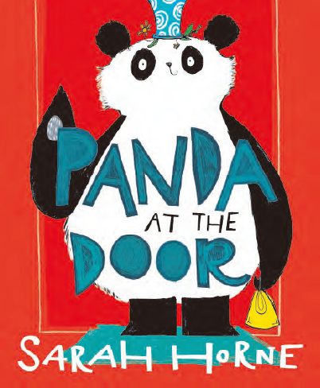
中文书名：《熊猫来了》（第一册）
英文书名：PANDA AT THE DOOR
作 者：Sarah Horne
出 版 社：Chicken House
代理公司：ANA/Yao Zhang
页 数：192页
出版时间：2021年5月
代理地区：中国大陆、台湾
审读资料：电子稿
类 型：7-12岁少年文学/图像小说

内容简介：

在爱丁堡动物园，熊猫布丁可以把所有人都逗笑。然而真正可以让布丁自己感到快乐的是去照顾一个家庭------就和她的女英雄玛丽·波平斯一样！与此同时，卡勒姆在家十分难过，他的父母不停地争吵，他的妹妹很烦人，他的九岁生日礼物是一张熊猫领养的证书，而他只想要乐高玩具。

然而命运的大转折，最不可思议的事情发生了，这两位一起来到了卡勒姆家的大门口。准备好一场熊猫大狂欢吧……

- 这是一个新系列的第一本书，全书都由畅销书作者莎拉·霍恩绘制了插画，她是畅销书《查理变成了一只小鸡》的插画师。
- 讲述了一个现代家庭的冒险故事，简直就是帕丁顿熊遇到魔法保姆玛丽·波平斯！
- 探索了童年焦虑、家庭矛盾、霸凌、友谊与爱的主题。
- The Big Idea大赛作品。

作者简介：

莎拉·霍恩（Sarah Horne）在英国的德比郡长大，和几只山羊还有一个哥哥一起。九岁时，她为了试图解释清楚自己想要剪的复杂的发型而学会了画画。作为一个超过十五年的插画师，她最开始是给《卫报》《周日独立报》《印刷周刊》等出版刊物做自由插画师，开启了她的插画生涯。她也为耐克、宜家、丘园等客户做过广告设计。2010年，莎拉出版了Paws, Claws and Frilly Drawers和Tantrums and Tiaras这是她在第一次在Stripes出版社出版独立创作并插画的少年文学小说作品。自那时起，莎拉给很多有趣的少年文学小说绘制插画，她的作品包括Charlie Changes into a Chicken系列，the Fizzlebert Stump系列，Llama United以及Ask Oscar。她喜欢在自己的作品中加入细节和额外的视觉叙事。她用蘸水钢笔和墨水等传统画材起稿，并用数字化设备完成它们。莎拉现在的工作室在伦敦。

内文插画：

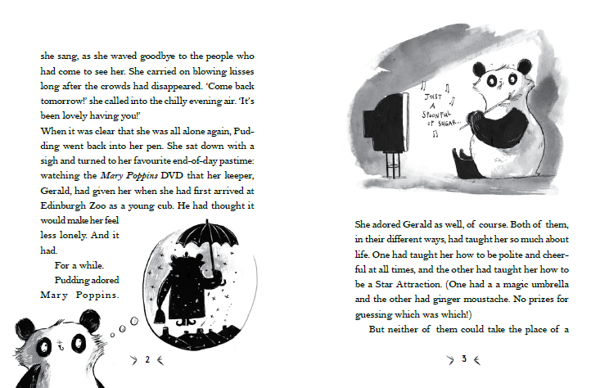
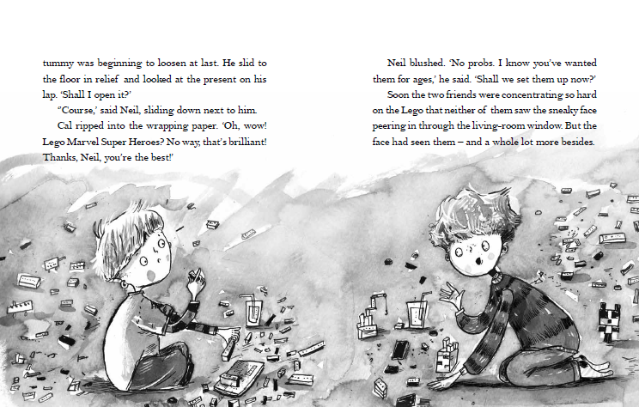

谢谢您的阅读！
请将回馈信息发送至：张瑶（Yao Zhang) Yao@nurnberg.com.cn
----------------------------------------------------------------------------------------------------
安德鲁﹒纳伯格联合国际有限公司北京代表处
北京市海淀区中关村大街甲59号中国人民大学文化大厦1705室, 邮编：100872
电话：010-82449325
传真：010-82504200
Email: Yao@nurnberg.com.cn
网址：www.nurnberg.com.cn
微博：http://weibo.com/nurnberg
豆瓣小站：http://site.douban.com/110577/
微信订阅号：安德鲁书讯

